Editar php.ini y descomentar el zip (borrar coma)

Ejecutar como administrador

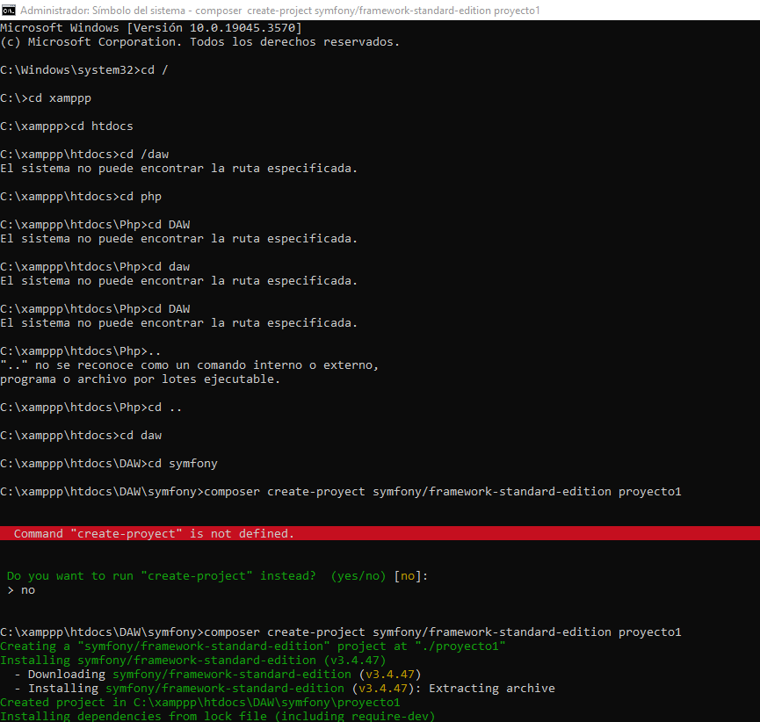

Dar intro a todo

Comentar

Actualizamos las dependencias

Abrimos la carpeta en vsc y damos a eso

Inicializamos repositorio

Abrir gitbash y poner esto

Volver a vsc y hacer commit

Creamos el proyecto 2

PS C:\xamppp\htdocs\DAW\symfony> composer create-project symfony/framework-standard-edition proyecto2

No se que más mierdas ha hecho xq no tiene ni la mas puta idea

